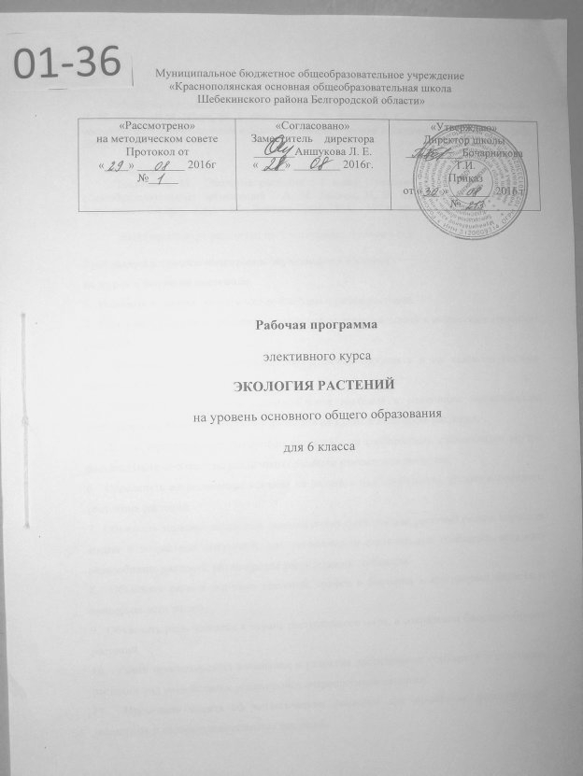

Рабочая программа составлена на основе авторской программы «Экология растений» И. М. Швец (И.М. Швец, М. З. Фёдорова, Т. П. Лукина, В. С. Кучменко.Экологическая составляющая курса биологии в основной школе: Сборник программ. – М.: Вентана-Граф, 2006. – 48 с.).
Учебник
Былова А. М. Экология растений : 6 класс : учебное пособие для учащихся общеобразовательных организаций / А. М. Былова, Н. И. Шорина ; под ред. Н. М. Черновой. – 2-е изд., испр. – М. : Вентана-Граф, 2914. – 192 с. :ил.

Элективный курс рассчитан на 1 ч в неделю, 34 часа в год

Требования к уровню подготовки обучающихся 6 класса
по курсу «Экология растений»
1. Называть основные экологические факторы в жизни растений.
2. Описывать различные условия существования, периоды жизни и возрастные состояния растений.
3. Приводить примеры различных растительных сообществ и их видового состава, различных жизненных форм растений.
4. Описывать и объяснять приспособление растений к различным экологическим факторам и влияние экологических факторов на жизнедеятельность растений.
5. Давать характеристику различным растительным сообществам, взаимосвязям внутри растительного сообщества, различным сезонным изменениям растений.
6. Определять антропогенное влияние на растительные сообщества, уровни жизненного состояния растений,
7. Объяснять значение различных экологических факторов для растений разных периодов жизни и возрастных состояний; для устойчивости растительных сообществ, видового разнообразия растений, разнообразия растительных сообществ.
8. Объяснять роль и значение растений, грибов и бактерий в круговороте веществ и непрерывности жизни.
9. Объяснять роль человека в охране растительного мира, в сохранении биоразнообразия растений.
10. Уметь прогнозировать изменения в развитии растительных сообществ и отдельных растений под воздействием усилившейся антропогенной нагрузки.
11. Применять знания об экологических факторах для повышения выживаемости комнатных и сельскохозяйственных растений.

ОСНОВНОЕ СОДЕРЖАНИЕ ПРОГРАММЫ
Тема 1. Экология растений:
раздел науки и учебный предмет (2ч)
Экология как наука. Среда обитания и условия существования. Взаимосвязи живых организмов и среды. Особенности взаимодействия растений и животных с окружающей их средой. Экология растений и животных как учебный предмет.
Основные понятия: среда обитания, условия существования, взаимосвязи, экология растений, растительные сообщества.

Экскурсия . Живой организм, его среда обитания и условия существования. (Экскурсия проводится на любой объект, где можно познакомиться с любым растительным организмом и его средой обитания: парк, лес, луг, живой утолок.)
Тема 2. Свет в жизни растений (3 ч)
Свет и фотосинтез. Влияние света на рост и цветение растений. Свет как экологический фактор. Экологические группы растений по отношению к свету. Приспособление растений к меняющимся условиям освещения.
Основные понятия: свет и фотосинтез, растения длинного дня, растения короткого дня, прямой солнечный свет, рассеянный свет, светолюбивые растения, теневыносливые и тенелюбивые растения.
Практическая работа. Определение количества солнечных дней в году в своей местности. (Выполняется по дневникам учащихся.)
Опыт в домашних условиях. Влияние света на рост и развитие растений. (В ходе работы доказывается, что солнечный свет оказывает непосредственное влияние на рост и развитие растений. Сравниваются выросшие на свету и в темноте проростки.) Лабораторная работа. Изучение строения листьев светолюбивого и тенелюбивого растений под микроскопом. (Под микроскопом изучаются микропрепараты листьев камелии и герани. Делается вывод о связи строения листа с его функцией и его расположением относительно направления световых лучей.)
Тема 3. Тепло в жизни растений (Зч)
Тепло как необходимое условие жизни растений. Значение тепла для прорастания семян, роста и развития растений. Температура как экологический фактор. Разнообразие температурных условий на Земле. Экологические группы растений по отношению к теплу. Приспособления растений к различным температурам. Выделение тепла растениями. Зависимость температуры растений от температуры окружающей среды.
Основные понятия: тепло — необходимое условие жизни, тепловые пояса, теплолюбивые растения.
Практическая работа. Определение среднегодовой и среднесе-зонных температур своей местности и растений, приспособленных к ним. (Среднегодовые и среднесезонные температуры определяются по дневникам наблюдений. С помощью учителя по справочникам определяются сельскохозяйственные растения, наиболее приспособленные к выращиванию в своей местности.)
Тема 4. Вода в жизни растений (3 ч)
Вода как необходимое условие жизни растений. Значение воды для питания, охлаждения, расселения, для прорастания семян, роста и развития растений. Влажность как экологический фактор. Экологические группы растений по отношению к воде. Приспособление растений к различным условиям влажности.
Основные понятия: влажность, вода — необходимое условие жизни, влаголюбивые растения, засухоустойчивые растения, суккуленты, орошение, осушение.
Практические работы. Определение количества дождливых и засушливых дней в году в своей местности. (Определение ведется по дневникам.) Приспособленность растений своей местности к условиям влажности. (Доказывается необходимость воды и тепла для прорастания семян.)
Опыт в домашних условиях. Влияние воды и тепла на прорастание растений.
Лабораторная работа. Знакомство с водными, влаголюбивыми и засухоустойчивыми растениями. (По гербарным экземплярам или рисункам проводится работа, в ходе которой выявляются особенности строения растений с разным отношением к влаге.)
Тема 5. Воздух в жизни растений (3 ч)
Газовый состав и движение масс воздуха как экологические факторы в жизни растений. Значение для растений азота, кислорода и углекислого газа. Приспособление растений к извлечению азота, кислорода и углекислого газа из воздуха. Приспособление растений к опылению и распространению ветром.
Основные понятия: газовый состав воздуха, кислотные дожди, ветроустойчивые растения.

Лабораторные работы. Изучение приспособлений растений к опылению и распространению ветром. (Изучение проводится по коллекции плодов и семян с помощью лупы.) Определение с помощью домашних растений степени запыленности воздуха. (С помощью ленты-скотча определяется степень запыленности воздуха.)
Тема 6. Почва в жизни растений (Зч)
Почва как необходимое условие жизни растений. Виды почв. Состав почвы. Экологические группы растений по отношению к разным свойствам почв. Плодородие почв. Действия человека, влияющие на качество почв.
Основные понятия: минеральные и органические вещества почвы, гумус, почвенное питание, плодородие почвы, солевыносливые (солеустойчивые) растения, органические и минеральные удобрения, эрозия почв.
Домашняя практическая работа. Влияние механического состава почвы на прорастание семян, рост и развитие проростков. (Проращиваются семена, например, фасоли, в типах почвы: песке; глине; почве, принесенной из сада или с огорода. В ходе работы доказывается, что сроки прорастания семян и развития проростков зависят от типа почвы.)
Экскурсия. Человек и почва. (Экскурсия проводится в тепличное хозяйство, где в это время идет подготовка почвы к выращиванию рассады. При отсутствии тепличного хозяйства с процедурой подготовки почвы можно познакомиться на примере выращивания комнатных растений.)
Тема 7. Животные и растения (2 ч)
Взаимное влияние животных и растений. Значение животных для опыления и распространения растений. Значение растений для животных. Растения-хищники.
Основные понятия: растительноядные животные, растения-хищники, животные-опылители и распространители семян растений. Лабораторные работы. Способы распространения плодов и семян. (С помощью коллекции плодов и семян и лупы изучаются приспособления семян и плодов к распространению животны-
ми.) Изучение защитных приспособлений растений. (На гербар-ных экземплярах растений доказывается, что у растений имеется пассивная защита от поедания их животными, например: у крапивы — жгучие волоски, у барбариса или боярышника — колючки.)
Тема 8. Влияние растений друг на друга (1ч)
Прямое и опосредованное влияние растений друг на друга. Различные формы взаимодействия между растениями. Конкуренция между растениями по отношению к различным экологическим факторам.
Основные понятия: растения-паразиты, конкуренция, прямое влияние.
Лабораторная работа. Взаимодействие лиан с другими растениями. (С помощью гербарных экземпляров, например гороха, чины, плюща и других, изучаются приспособления лиан, обеспечивающие им преимущество в выживании.)
Тема 9. Грибы и бактерии в жизни растений (2ч)
Роль грибов и бактерий в жизни растений. Круговорот веществ и непрерывность жизни. Бактериальные и грибные болезни растений.
Основные понятия: сапротрофы, паразиты, круговорот веществ, микориза, фитофтороз.
Лабораторная работа. Грибные заболевания злаков. (Изучаются на гербарных экземплярах.)
Тема 10. Сезонные изменения растений (2ч)
Приспособленность растений к сезонам года. Листопад и его роль в жизни растений. Озимые и яровые однолетники. Глубокий и вынужденный покой. Фенологические фазы растений и влияние на них климата и погоды.
Основные понятия: лесная подстилка, озимые однолетники, глубокий и вынужденный покой, весеннее сокодвижение, яровые однолетники, фенология, фенологические фазы. Экскурсия. Приспособление растений к сезонам года. (Для разных местностей экскурсия может проходить как зимой, так

и весной. В ходе экскурсии нужно познакомиться с сезонными изменениями в жизни растений, научиться наблюдать взаимосвязи растений в природе, находить доказательства влияния условий среды на живой организм; отметить, каким образом разные растения приспособились переносить зимние условия; какие условия способствуют весеннему пробуждению растений.)
Тема 11. Изменение растений в течение жизни (1ч)
Периоды жизни и возрастные состояния растений. Значение различных экологических факторов для растений разных периодов жизни и возрастных состояний. Причины покоя семян. Условия обитания и длительность возрастных состояний растений.
Основные понятия: периоды течения жизни растений, период покоя, период молодости, период зрелости.
Тема 12. Разнообразие условий существования
и их влияние на разные этапы жизни растений (2 ч)
Разнообразие условий существования растений. Жизненное состояние растений как показатель условий их жизни. Уровни жизненного состояния растений.
Основные понятия: условия существования, жизненное состояние растений, широкая и узкая приспособленность. Практическая работа. Воздействие человека на растительность. (По материалам учебного пособия «Экология растений», учебника «Биология. Растения. Бактерии. Грибы. Лишайники» (авт.: И.Н. Пономарева и др.), учебника «История средних веков» (авт.: М.В. Пономарев и др.) прослеживается влияние человека на растительность на разных этапах развития общества.)
Тема 13. Жизненные формы растений (1 ч)
Разнообразие жизненных форм растений. Разнообразие деревьев разных климатических зон. Жизненные формы растений своей местности.
Основные понятия: широколиственные, мелколиственные, хвойные деревья; суккулентные стеблевые деревья; бутылочные и ро-зеточные деревья; деревья-душители и деревья-рощи.
Практическая работа. Изучение жизненных форм растений на пришкольном участке. (Изучаются особенности различных жизненных форм растений на пришкольном участке или в любом природном комплексе. Делаются выводы о преимущественном распространении определенных жизненных форм и обсуждается их санитарное состояние.)
Тема 14. Растительные сообщества (Зч)
Растительные сообщества, их видовой состав. Естественные и искусственные растительные сообщества. Устойчивость растительных сообществ. Взаимное влияние растений друг на друга в сообществе. Количественные соотношения видов в растительном сообществе. Строение растительных сообществ: ярусность, слоистость, горизонтальная расчлененность. Суточные и сезонные изменения в растительных сообществах.
Основные понятия: растительные сообщества, устойчивость растительных сообществ, видовой состав, разнообразие растений, ярусность, смены растительных сообществ.
Практическая работа. Изучение состояния сообщества пришкольного участка, городского парка, сквера и т. д. (Группами по 3-5 человек обследуется состояние растительности на пришкольном участке, в парке, сквере и т. д., выясняется степень антропогенного влияния на растения.) Экскурсия. Строение растительного сообщества.
Тема 15. Охрана растительного мира (Зч)
Обеднение видового разнообразия растений. Редкие и охраняемые растения. Охраняемые территории. Редкие и охраняемые растения своей местности.
Основные понятия: редкие растения, охраняемые растения, Красная книга, охраняемые территории.
Практическая работа. Охраняемые территории России. (С помощью пособия «Экология растений» и атласа с географической картой «Охрана природы России» учащиеся знакомятся с разнообразием охраняемых территорий России и, если есть возможность — с охраняемыми растениями своей местности.)

Учебно-тематический план
№ | Тема | Кол-во часов |  | Практические работы
№ | Тема | По программе | По рабочей программе | Практические работы
1 | Тема 1. Экология растений:  раздел науки и учебный предмет | 2 | 2 | Экскурсия
2 | Тема 2. Свет в жизни растений | 3 | 3 | Пр.р. опыт.  Л. Р.
3 | Тема 3. Тепло в жизни растений | 3 | 3 | Пр. р
4 | Тема 4. Вода в жизни растений | 3 | 3 | опыт
5 | Тема 5. Воздух в жизни растений | 3 | 3 | Л. Р.
6 | Тема 6. Почва в жизни растений | 3 | 3 | Экскурсия  Пр. р
7 | Тема 7. Животные и растения | 2 | 2 | Л. Р.
8 | Тема 8. Влияние растений друг на друга | 1 | 1 | Л.Р.
9 | Тема 9. Грибы и бактерии в жизни растений | 2 | 2 | Л.Р.
10 | Тема 10. Сезонные изменения растений | 2 | 2 | экскурсия
11 | Тема 11. Изменение растений в течение жизни | 1 | 1
12 | Тема 12. Разнообразие условий существования  и их влияние на разные этапы жизни растений | 2 | 2 | Пр. р.
13 | Тема 13. Жизненные формы растений | 1 | 1 | Пр. р.
14 | Тема 14. Растительные сообщества | 3 | 3 | Пр. р.  экскурсия
15 | Тема 15. Охрана растительного мира | 3 | 3 | Пр. р.
 | Всего: | 34 | 34 | 4 экскурсии, 4 Л. Р., 6 Пр. р.

Ресурсное обеспечение рабочей программы:
Литература основная
1. Былова А. М. Экология растений : 6 класс : учебное пособие для учащихся общеобразовательных организаций / А. М. Былова, Н. И. Шорина ; под ред. Н. М. Черновой. – 2-е изд., испр. – М. : Вентана-Граф, 2914. – 192 с. :ил.

2. Учебник: Сонин, Н. И. Биология. Живой организм. 6кл. : учеб. для общеобразоват. учреждений / Н. И. Сонин. – 2-е изд., стереотип. – М.: Дрофа, 2008. – 174(2) с.: ил..

Литература дополнительная
- Экология Белгородской области: Учебное пособие для учащихся 8-11 классов( А.Н. Петин, Л.Л. Новых, В.И. Петина, Е.Г. Глазунов,- М.: Издательство МГУ, 2002-228с.)
4. Основы экологии: учебник для 10(11) кл. общеобразовательных учреждений ( Н.М. Чернова, В.М. Галушин, В.М. Константинов; под редакцией Н.М. Черновой; - 10 издание, стереотип.- М. Дрофа, 2001. 302 с.

Интернет-ресурсы:
www.bio.1september.ru
www.bio.nature.ru
www.edios.ru
www.km.ru/educftion

